МИНОБРНАУКИ РОССИИ
Санкт-Петербургский государственный
электротехнический университет
«ЛЭТИ» им. В.И. Ульянова (Ленина)
Кафедра МО ЭВМ

отчет
по лабораторной работе №3
по дисциплине «Операционные системы»
Тема: Обработка стандартных прерываний

Студент гр. 8383 |  | Ларин А.
Преподаватель |  | Ефремов М.А,

Санкт-Петербург
2020
Цель работы.
Научится обрабатывать стандартные прерывания и загружать в память резидентные программы. Написать резидентный обработчик сигнала таймера.

Выполнение
Написан код .EXE модуля, который проверяет наличие переопределенного обработчика прерывания, парсит агрументы коммандной строки в поиске «/un» и в зависимости от его наличия загружает либо выгружает реализованный обработчик прерываний таймера
При помощи программы из лабораторной работы 3 проверяется состояние памяти на каждом этапе.
Состояние памяти до загрузки обработчика в память представлено в приложении A, Mem_Init.
Загрузка в память и работа прерывания продемонстрирована на рис. 1 в приложении A.
Состояние памяти после загрузки обработчика в память представлено на в приложении A, Mem_Loaded.
Результат попытки повторной загрузки обработчика представлен на рис. 2 в приложении A.
Результат выгрузки продемонстрирован на рис. 3 в приложении A.
Состояние памяти после выгрузки представлено в приложении A, Mem_Unoaded.

Контрольные вопросы
- Как реализован механизм прерывания от часов?
Прерывание вызывается аппаратно. Оно отночится к маскируемым, потому проверяется флаг I. Если прерывания разрешены происходит вызов обработчика. Для этого в стак помещается регистр флагов и управление передается функции по адресу из вектора прерываний(в нашем случае нашему кастомному обработчику). При этом контроллер прерываний запрещает вызов прерываний с более низким приоритетом.
Обработчик исполняется.
В конце работы обработчик восстанавливает регистры, разрешает исполнение прерываний с более низким приоритетом и командой iret возвращает управление, предварительно восстановив значения флагов
- Какого типа прерывания использовались в программе?
Прерывание таймера. Маскируемое, аппаратное.
Выводы.
В результате работы были разобраны некоторые концепции языка ассемблера и работы операционной системы DOS. Были исследованы способы загрузки резидентной программы и установки своего обработчика прерываний. Написан модуль EXE с требуемым функционалом.
Приложение А
Mem_Init – Состояние памяти до загрузки обработчика в память
Avaible memory: E6D0
Extended memory: 3C00

MCB 0001
Owner MS DOS

Size 0010

MCB 0002
Owner free

Size 0040

MCB 0003
Owner 0040
Size 0100

MCB 0004
Owner 0192
Size 0090

MCB 0005
Owner 0192
Size E6D0

L3_1

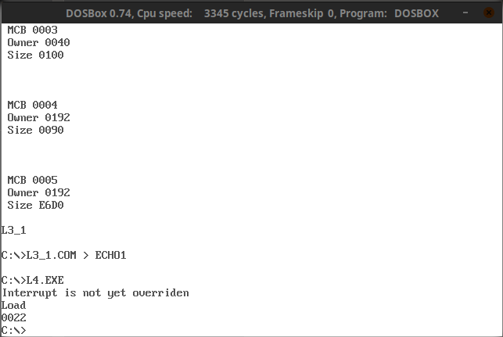
Рисунок 1 – Загрузка в память и работа прерывания
Mem_Loaded – Состояние памяти после загрузки обработчика в память
Avaible memory: E120
Extended memory: 3C00

MCB 0001
Owner MS DOS

Size 0010

MCB 0002
Owner free

Size 0040

MCB 0003
Owner 0040
Size 0100

MCB 0004
Owner 0192
Size 0090

MCB 0005
Owner 0192
Size 0500

L4

MCB 0006
Owner 01ED
Size 0090

MCB 0007
Owner 01ED
Size E120

L3_1

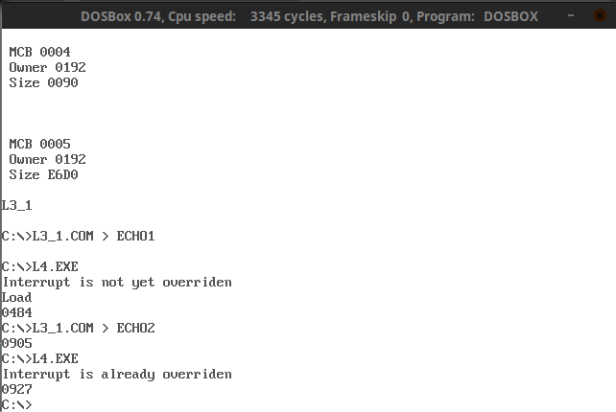
Рисунок 2 – Повторная загрузка обработчика

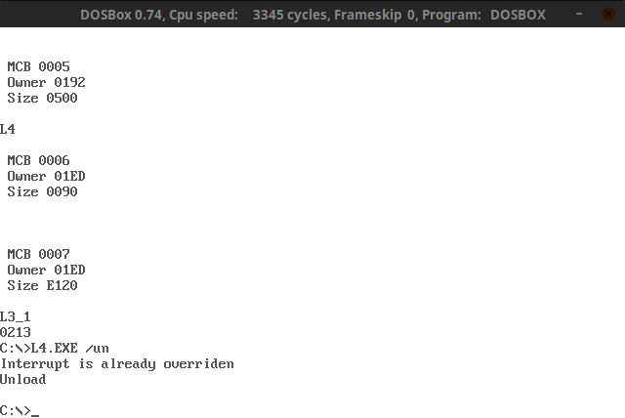
Рисунок 3 – Выгрузка обработчика

Mem_Unloaded – Состояние памяти после выгрузки обработчика
Avaible memory: E6D0
Extended memory: 3C00

MCB 0001
Owner MS DOS

Size 0010

MCB 0002
Owner free

Size 0040

MCB 0003
Owner 0040
Size 0100

MCB 0004
Owner 0192
Size 0090

MCB 0005
Owner 0192
Size E6D0

L3_1

Приложение Б

L4.ASM
DATA SEGMENT
IS_OVERRIDEN db 0
UN_ARG db 0
STR_NEW_LINE db 0DH,0AH,'$'
STR_OVERRIDEN db 'Interrupt is already overriden$'
STR_NOT_OVERRIDEN db 'Interrupt is not yet overriden$'
STR_UN_ARG db 'Unload $'
STR_NO_UN_ARG db 'Load $'

DATA ENDS

PSTACK SEGMENT STACK
dw 128 dup(0)
PSTACK ENDS

CODE SEGMENT
assume CS:CODE, DS:DATA, SS:PSTACK, ES:NOTHING
;======================================================
INTERRUPT_HANDLER PROC FAR
jmp BEGIN
STR_CNT db '0000$'

SAVE_AX dw 0
SAVE_SS dw 0
SAVE_SP dw 0
KEEP_IP dw 0
KEEP_CS dw 0
PSP_SEGMENT DW 0
ATR db 0
HANDLER_ID dw 1234h
HANDLER_STACK dw 128 dup(0)

BEGIN:
mov SAVE_AX, AX
mov SAVE_SP, SP
mov SAVE_SS, SS
mov AX, SEG HANDLER_STACK
mov SS, AX
mov AX, offset HANDLER_STACK
add AX, 256
mov SP, AX
push BX
push CX
push DX
push SI
push DS
push BP
push ES

mov AX, SEG STR_CNT
mov DS, AX

mov AH, 03h
mov BH, 00h
int 10h
push DX;Keep cursor pos

call PRINT_AL

mov AH, 02h
mov BH, 00h
mov DX, 1650h;Upon last line
int 10h
mov AX, SEG STR_CNT
push DS
mov DS, AX
mov SI, offset STR_CNT
add SI, 4
mov CX, 4
CNT_INC:
mov AH, [SI]
inc AH
mov [SI], AH
cmp AH, '9'
jbe END_INC
mov AH, '0'
mov [SI], AH
dec SI
loop CNT_INC
END_INC:
pop DS

push ES
push BP
mov AX, SEG STR_CNT
mov ES, AX
mov BP, offset STR_CNT
mov AH, 13h;Print line
mov AL, 1h;Use BL atr
mov CX, 4;Len
mov BH, 0;Pg
mov bl,ATR;Atr. Set on handler set
int 10h
pop BP
pop ES

pop DX;Reset cursor
mov AH, 02h
mov BH, 0h
int 10h

pop ES
pop BP
pop DS
pop SI
pop DX
pop CX
pop BX
mov SP, SAVE_SP
mov AX, SAVE_SS
mov SS, AX
mov AX, SAVE_AX
mov AL, 20h
out 20h, AL
iret
INTERRUPT_HANDLER ENDP
;------------------------------------------------------

PRINT_WORD proc near
;AX - word
xchg AL,AH
call PRINT_AS_HEX
xchg AL,AH
call PRINT_AS_HEX
ret
PRINT_WORD ENDP
;------------------------------------------------------
PRINT_AS_HEX proc near
;AL - number
;breaks AX,CX,BX
push ax
;push bx
push cx
;push dx
;mov bx,dx
mov ch,al
mov cl,4
shr al,cl
; call DIGIT_TO_CHAR
mov al,ch
; call DIGIT_TO_CHAR
;pop dx
pop cx
;pop bx
pop ax
ret
PRINT_AS_HEX ENDP
;------------------------------------------------------
; DIGIT_TO_CHAR PROC near
; ;AL
; and al,0Fh
; cmp al,09h
; jle BLW
; add al,'A'
; sub al, 0Ah
; jmp DTC_CONT
; BLW:
; add al,'0'
; DTC_CONT:
; call PRINT_AL
; ret
; DIGIT_TO_CHAR ENDP
;------------------------------------------------------
PRINT_AL PROC
push ax
push bx
push cx

xor ax,ax
xor bx,bx
mov bl,ATR
mov ah,09h
mov bh,0
mov cx,1
int 10h

pop cx
pop bx
pop ax
ret
PRINT_AL ENDP

HANDLER_MEM_EDGE:
;======================================================
CHECK_INTERRUPT_OVERRIDE PROC
;result: IS_OVERRIDEN
push AX
push BX
push SI
mov IS_OVERRIDEN, 0
mov AH, 35h
mov AL, 1Ch
int 21h
mov SI, offset HANDLER_ID
sub SI, offset INTERRUPT_HANDLER
mov AX, ES:[BX + SI]
cmp AX, 1234h
jne NOT_OVERRIDEN
mov IS_OVERRIDEN, 1
NOT_OVERRIDEN:

pop SI
pop BX
pop AX
ret
CHECK_INTERRUPT_OVERRIDE ENDP
;======================================================
CHECK_UN_ARG PROC
push AX
push ES

mov AX, PSP_SEGMENT
mov ES, AX
cmp byte ptr ES:[82h], '/'
jne CHECK_UN_ARG_END
cmp byte ptr ES:[83h], 'u'
jne CHECK_UN_ARG_END
cmp byte ptr ES:[84h], 'n'
jne CHECK_UN_ARG_END
mov UN_ARG, 1

CHECK_UN_ARG_END:
pop ES
pop AX
ret
CHECK_UN_ARG ENDP
;======================================================
LOAD_HANDLER PROC
push AX
push BX
push CX
push DX
push DS
push ES

mov AH, 35h;Keep prev handler
mov AL, 1Ch
int 21h
mov KEEP_CS, ES
mov KEEP_IP, BX
push DS;Set new handler
mov DX, offset INTERRUPT_HANDLER
mov AX, SEG INTERRUPT_HANDLER
mov DS, AX
mov AH, 25h
mov AL, 1Ch
int 21h
pop DS
mov DX, offset HANDLER_MEM_EDGE;Make resident
add DX, 300h ;Wtf?
mov CL, 4h; Leave DX*16 bytes(in pr)
shr DX, CL
inc DX
xor AX, AX
mov AH, 31h
int 21h

pop ES
pop DS
pop DX
pop CX
pop BX
pop AX
ret
LOAD_HANDLER ENDP
;======================================================
UNLOAD_HANDLER PROC

push AX
push BX
push DX
push DS
push ES
push SI

CLI

mov AH, 35h
mov AL, 1Ch
int 21h; get prev set vector
mov SI, offset KEEP_IP;get it's fields
sub SI, offset INTERRUPT_HANDLER
mov DX, ES:[BX + SI];IP
mov AX, ES:[BX + SI + 2];CS
push DS
mov DS, AX
mov AH, 25h
mov AL, 1Ch
int 21h; set g'old vector
pop DS
mov AX, ES:[BX + SI + 4];psp
mov ES, AX
push ES
mov AX, ES:[2Ch];Env
mov ES, AX
mov AH, 49h
int 21h
pop ES;PSP
mov AH, 49h
int 21h

pop SI
pop ES
pop DS
pop DX
pop BX
pop AX

STI

ret
UNLOAD_HANDLER ENDP

;UTILS
;======================================================
PRINT PROC NEAR
PUSH AX
MOV AH, 09H
INT 21H
POP AX
RET
PRINT ENDP
;======================================================
LN PROC
push AX
push DX
mov DX, offset STR_NEW_LINE
mov AH, 9h
int 21h
pop DX
pop AX
ret
LN ENDP
;======================================================

;==========MAIN=====MAIN====MAIN====MAIN===============
MAIN PROC
;MAIN init
mov ax, DATA ;ds setup
mov ds, ax
mov PSP_SEGMENT, ES

mov ah,08h
mov bh,0
int 10h
mov ATR,ah
;CHECK OVERRIDEN
call CHECK_INTERRUPT_OVERRIDE
cmp IS_OVERRIDEN, 1
je PRINT_OVERRIDEN
mov DX,offset STR_NOT_OVERRIDEN
call PRINT
call LN
jmp END_OVERRIDEN_PRINT
PRINT_OVERRIDEN:
mov DX,offset STR_OVERRIDEN
call PRINT
call LN
END_OVERRIDEN_PRINT:
;CHECK ARGUMENT /un
call CHECK_UN_ARG
cmp UN_ARG, 1
je PRINT_UN_ARG
cmp IS_OVERRIDEN,1
je END_MAIN
mov DX,offset STR_NO_UN_ARG
call PRINT
call LN
jmp LOAD
jmp END_UN_ARG_PRINT
PRINT_UN_ARG:
mov DX,offset STR_UN_ARG
call PRINT
call LN
jmp UNLOAD
END_UN_ARG_PRINT:

;LOAD
LOAD:
call LOAD_HANDLER
jmp END_LOAD
END_LOAD:
jmp END_MAIN

;UNLOAD
UNLOAD:
cmp IS_OVERRIDEN,1
jne END_MAIN
call UNLOAD_HANDLER
jmp END_UNLOAD
END_UNLOAD:
jmp END_MAIN

END_MAIN:
xor AL, AL
mov AH, 4Ch
int 21h

MAIN ENDP

CODE ENDS

END MAIN

